apprendere l’amore per la lettura attraverso un gesto d’amore:

un adulto che legge una storia

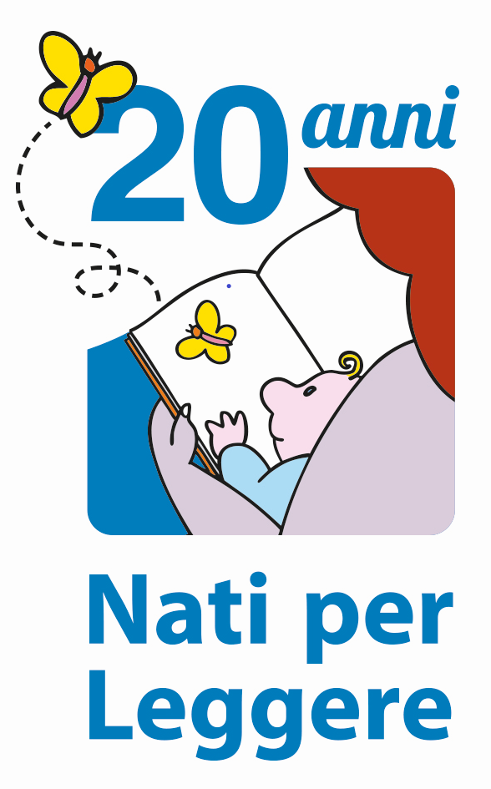

BIBLIOTECA COMUNALE DOZZA

Info: 0542 673564
piazza Libertà, 3 Toscanella
piano primo

biblioteca@comune.dozza.bo.it

orario invernale:
dal 16 settembre al 15 giugno
lunedì, martedì, mercoledì, giovedì 14,30’-19
Venerdì 9-13,30’,Sabato 9-13

orario estivo
dal 16 giugno al 15 settembre
martedì, giovedì 14,30’-19
mercoledì, venerdì, sabato 9-13

BIBLIOTECA COMUNALE DOZZA 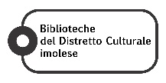

Incontri per promuovere la lettura in famiglia

ottobre – dicembre 2019


SABATO 19 OTTOBRE
ore 16,30’
I lettori volontari Nati Per Leggere incontrano bambini e famiglie
20 STORIE PICCINE per fare festa
20 anni di Nati per Leggere
VENERDI’ 8 NOVEMBRE
ore 17 per bambini 3 - 6 anni
ALFONSO CUCCURULLO - Chiudete quell’armadio

SABATO 16 NOVEMBRE
ore 10,30’
per bambini dai 3 ai 6 anni
I lettori volontari Nati Per Leggere incontrano bambini e famiglie
STORIE PICCINE
SABATO 30 NOVEMBRE 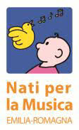
ore 10,30’
per bambini dai 0 ai 18 mesi
GIORGIO MINARDI
Libri in musica

MARTEDÌ 3 DICEMBRE
ore 17
per bambini dai 3 ai 6 anni
ALFONSO CUCCURULLO
Il filo delle sorprese

SABATO 7 DICEMBRE
ore 10,30’
per bambini dai 3 ai 6 anni
I lettori volontari Nati Per Leggere incontrano bambini e famiglie
STORIE PICCINE
SABATO 14 DICEMBRE
ore 10,30’
per bambini dai 12 ai 36 mesi
SAULA CICARILLI Tintinnando… storie sotto la neve

Accesso libero per tutti
non occorre prenotare

